HỆ THỐNG THU PHÍ MÔI TRƯỜNG ĐÔ THỊ
VNPT Khánh Hòa
NGHIỆP VỤ 6
CHỐT SỐ LIỆU & XUẤT HÓA ĐƠN
Người thực hiện: NVVP — phối hợp NVTP, LĐĐ & PKT
Tài liệu hướng dẫn nghiệp vụ | Tháng 05/2026 | Phiên bản mới

Contents
1. Lịch thực hiện định kỳ 3
2. Quy trình chốt số liệu cuối kỳ 3
3. Quy tắc xuất hóa đơn điện tử 4
4. Điều chỉnh / thu hồi hóa đơn 4
5. Các báo cáo cần xuất sau chốt số 4
5. Hướng dẫn 5
5.1 Hướng dẫn xuất báo cáo 5
5.1.1 Xuất báo cáo số 4 5
5.1.2 Xuất báo cáo số 23 6
5.2 Hướng dẫn Xác nhận phiếu thu 8
5.3 Hướng dẫn Tạo hóa đơn 9
Phụ lục A – CHECKLIST CHỐT SỐ CUỐI THÁNG 11
Phụ lục B – QUY TẮC XUẤT HÓA ĐƠN ĐIỆN TỬ 12
Phụ lục C – DANH SÁCH BÁO CÁO CẦN XUẤT SAU CHỐT SỐ 12
Phụ lục D – CÁC LỖI THƯỜNG GẶP KHI CHỐT SỐ & XUẤT HÓA ĐƠN 13
Phụ lục E – LỊCH CHỐT SỐ & XUẤT HÓA ĐƠN CUỐI THÁNG 13
Phụ lục F – NHÓM QUYỀN LIÊN QUAN CHỐT SỐ & HÓA ĐƠN 14

1. Lịch thực hiện định kỳ

Thời điểm | Hoạt động
Trước 20h hàng ngày | NVTP đồng bộ dữ liệu từ app lên hệ thống
Sáng thứ 2 – 4 – 6 | NVVP xuất báo cáo đồng bộ; NVTP nộp tiền mặt cho PKT
Cuối tháng (ngày làm việc cuối) | NVVP + NVTP chốt số liệu; NVVP + LĐĐ ký xác nhận; NVVP xuất hóa đơn điện tử

2. Quy trình chốt số liệu cuối kỳ

1 | NVVP xác nhận phiếu thu  Xuất báo cáo số 4 và số 23 → đối chiếu với số thực thu mà NVTP báo cáo (số đối tượng, số phiếu, tổng tiền). Thực hiện xác nhận phiếu cho từng NVTP trên hệ thống

2 | NVTP đối chiếu & ký xác nhận  NVTP rà soát lại số liệu thu được trong kỳ so với hệ thống → ký xác nhận đã đúng

3 | Xử lý chênh lệch (nếu có)  Điều tra nguyên nhân chênh lệch giữa hệ thống và thực thu. Điều chỉnh phiếu hoặc ghi chú sai lệch có chữ ký xác nhận của các bên

4 | NVVP + LĐĐ ký xác nhận số liệu  Thực hiện ký xác nhận trên hệ thống rằng số liệu kỳ thu đã đúng → dữ liệu được chốt

5 | NVVP gửi báo cáo cho PKT  Gửi báo cáo tổng hợp số tiền cần thu và các báo cáo liên quan để PKT đối soát với số tiền thực nhận

6 | PKT thu tiền & thông báo  PKT nhận tiền từ NVTP vào sáng thứ 2, 4, 6 → thông báo cho NVVP đã thu đủ và sẵn sàng xuất hóa đơn

7 | NVVP xuất hóa đơn điện tử  Lọc phiếu đã được xác nhận → xuất hóa đơn theo quy tắc (xem mục 3) → thông báo NVTP hướng dẫn khách hàng tra cứu

🔒 Lưu ý: Sau khi ký xác nhận chốt số, không thể sửa phiếu thu trong kỳ đó. Nếu phát hiện sai sót sau khi chốt, phải báo NVVP để xử lý theo quy trình đặc biệt (có văn bản lý do).

3. Quy tắc xuất hóa đơn điện tử

Loại khách hàng | Cách xuất hóa đơn
Doanh nghiệp | Xuất 100% phiếu thu – mỗi phiếu một hóa đơn riêng lẻ
Hộ dân (lấy hóa đơn) | Gộp tất cả phiếu trong kỳ vào 1 hóa đơn, đính kèm bảng kê chi tiết
Hộ dân (không lấy hóa đơn) | Không xuất hóa đơn

4. Điều chỉnh / thu hồi hóa đơn

- Lập biên bản điều chỉnh/thu hồi có chữ ký của cả 2 bên
- NVVP thực hiện xuất hóa đơn điều chỉnh hoặc hóa đơn thay thế trên hệ thống
- PKT xác nhận và phê duyệt trước khi hoàn tất điều chỉnh
- Cuối tháng: NVVP báo cáo tình hình sử dụng hóa đơn cho PKT

5. Các báo cáo cần xuất sau chốt số

Mã báo cáo | Nội dung
Báo cáo số 04 | Bảng kê chi tiết dịch vụ theo nhân viên (dùng để chốt số và xác nhận phiếu)
Báo cáo số 23 | Tổng hợp số liệu chốt kỳ (dùng để ký xác nhận)
BC chi tiết theo đối tượng | So sánh kế hoạch vs thực hiện theo loại khách hàng
BC tổng hợp tình hình | Tổng hợp theo tháng, theo địa bàn
BC tồn nợ | Danh sách khách hàng chưa nộp, phân loại theo số tháng nợ (< 3 tháng / 3–6 tháng / > 6 tháng)

5. Hướng dẫn

5.1 Hướng dẫn xuất báo cáo

5.1.1 Xuất báo cáo số 4

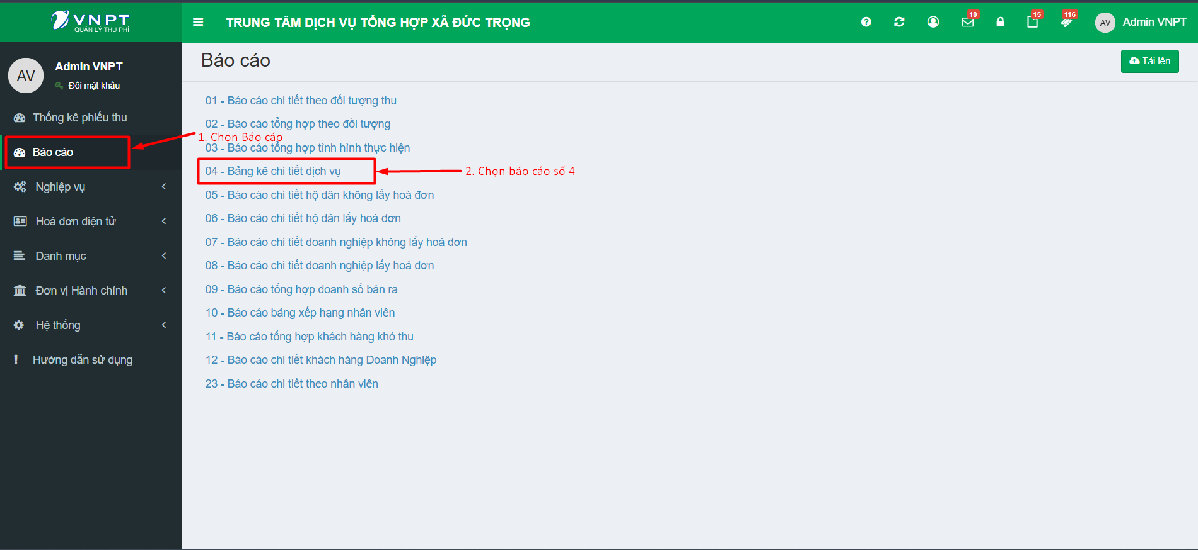

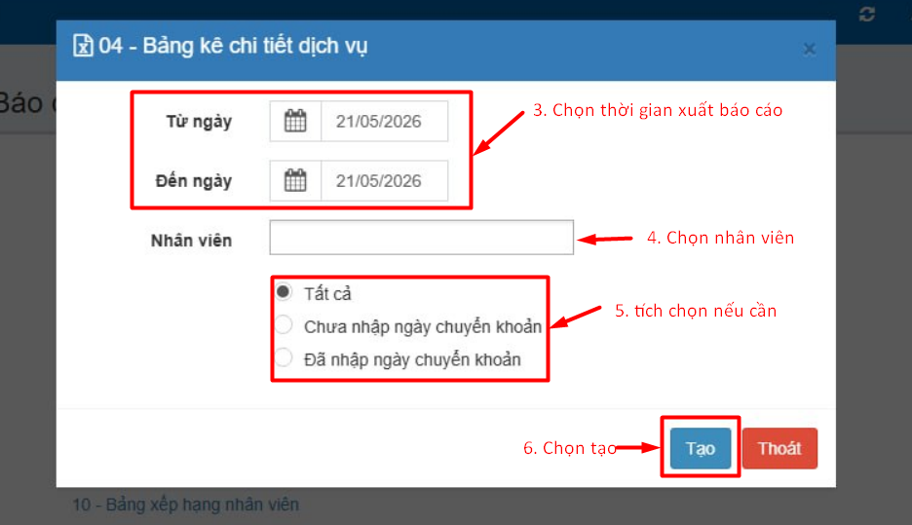

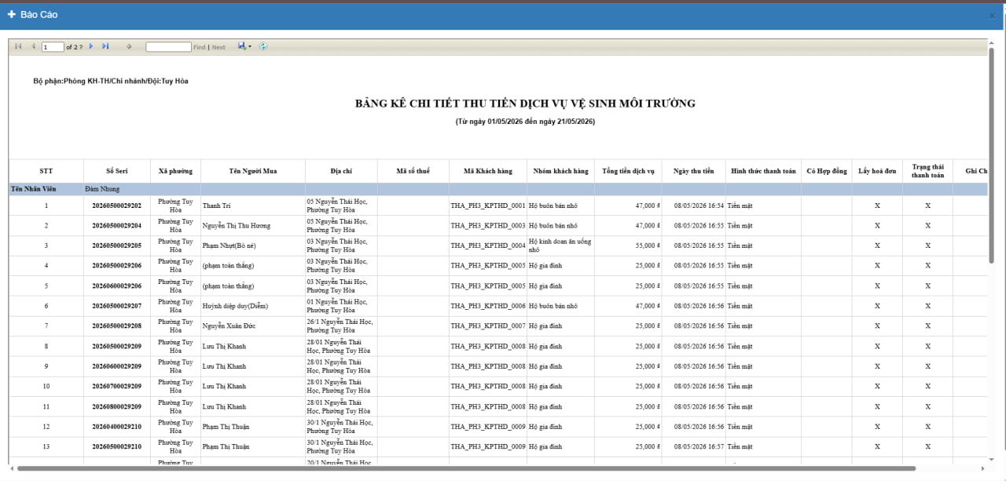

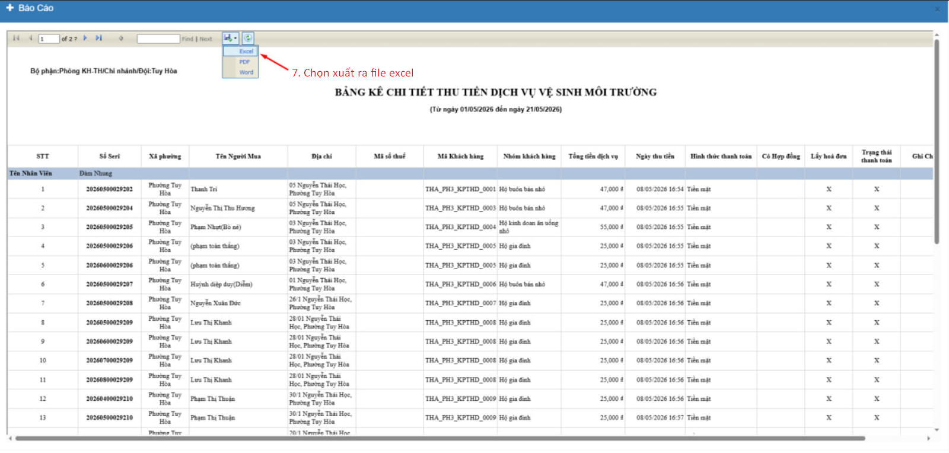

5.1.2 Xuất báo cáo số 23
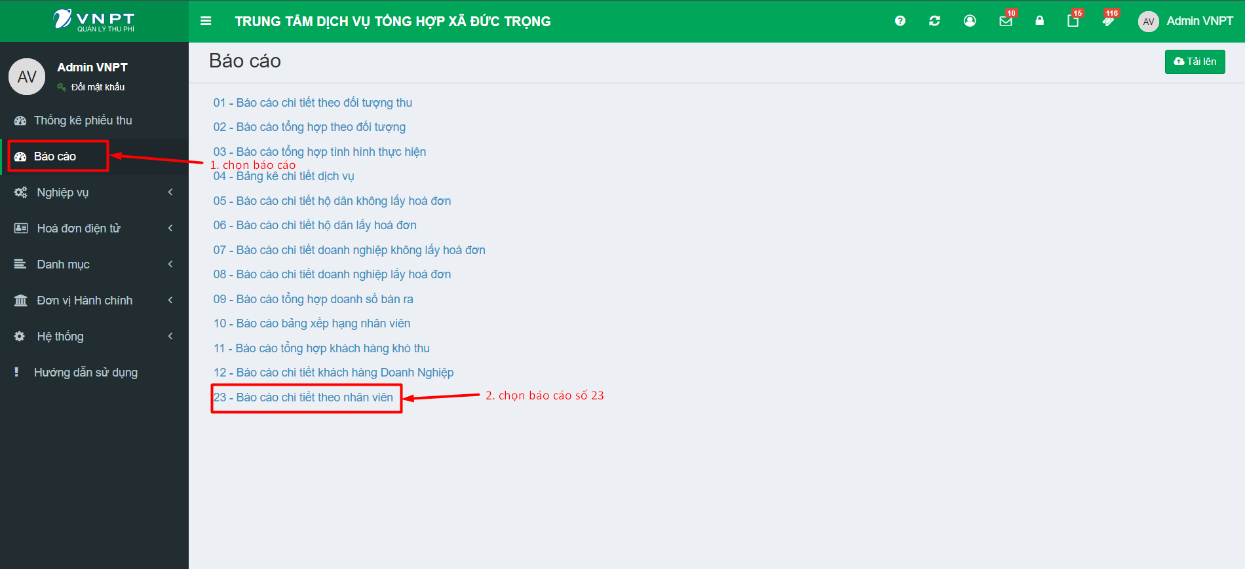
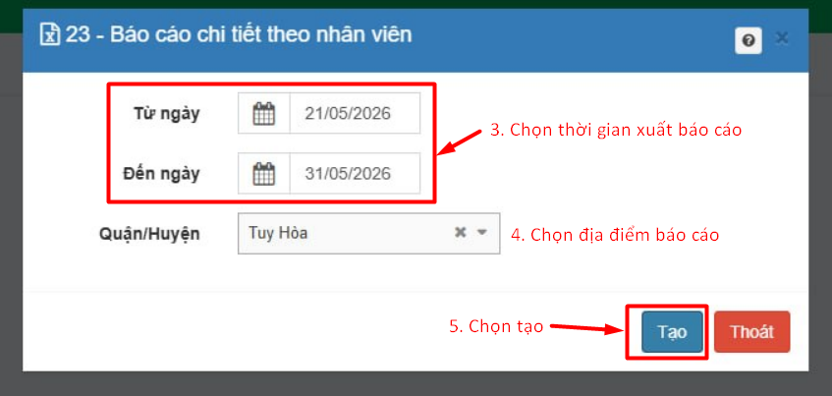

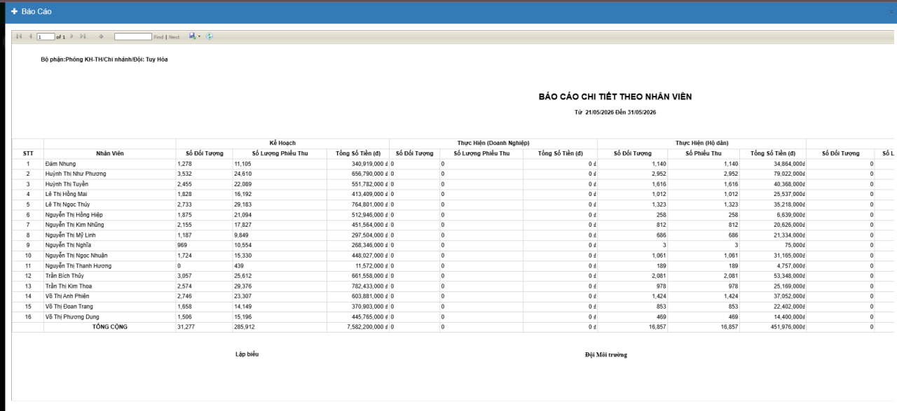

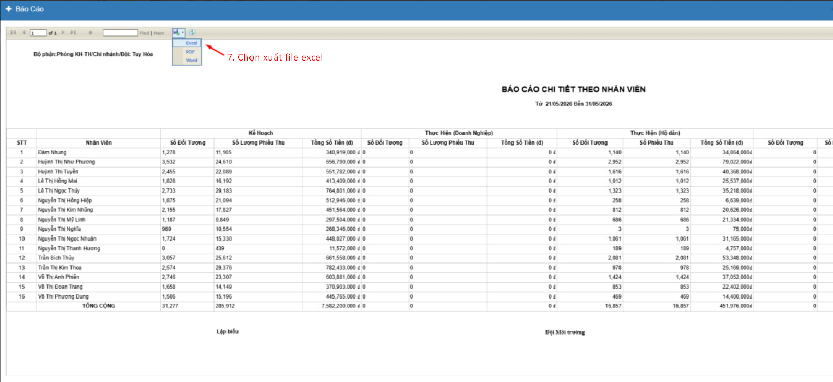

5.2 Hướng dẫn Xác nhận phiếu thu
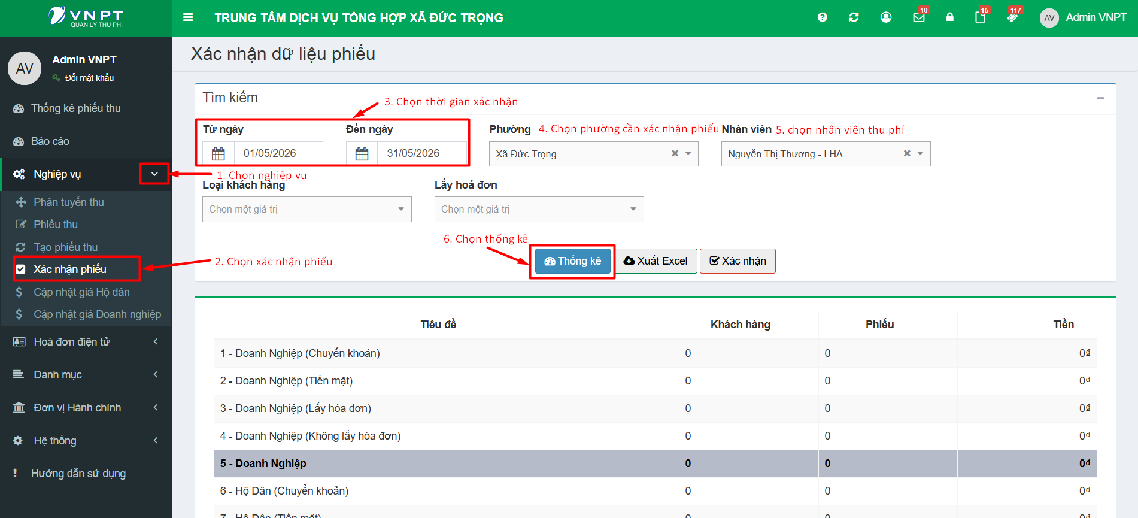

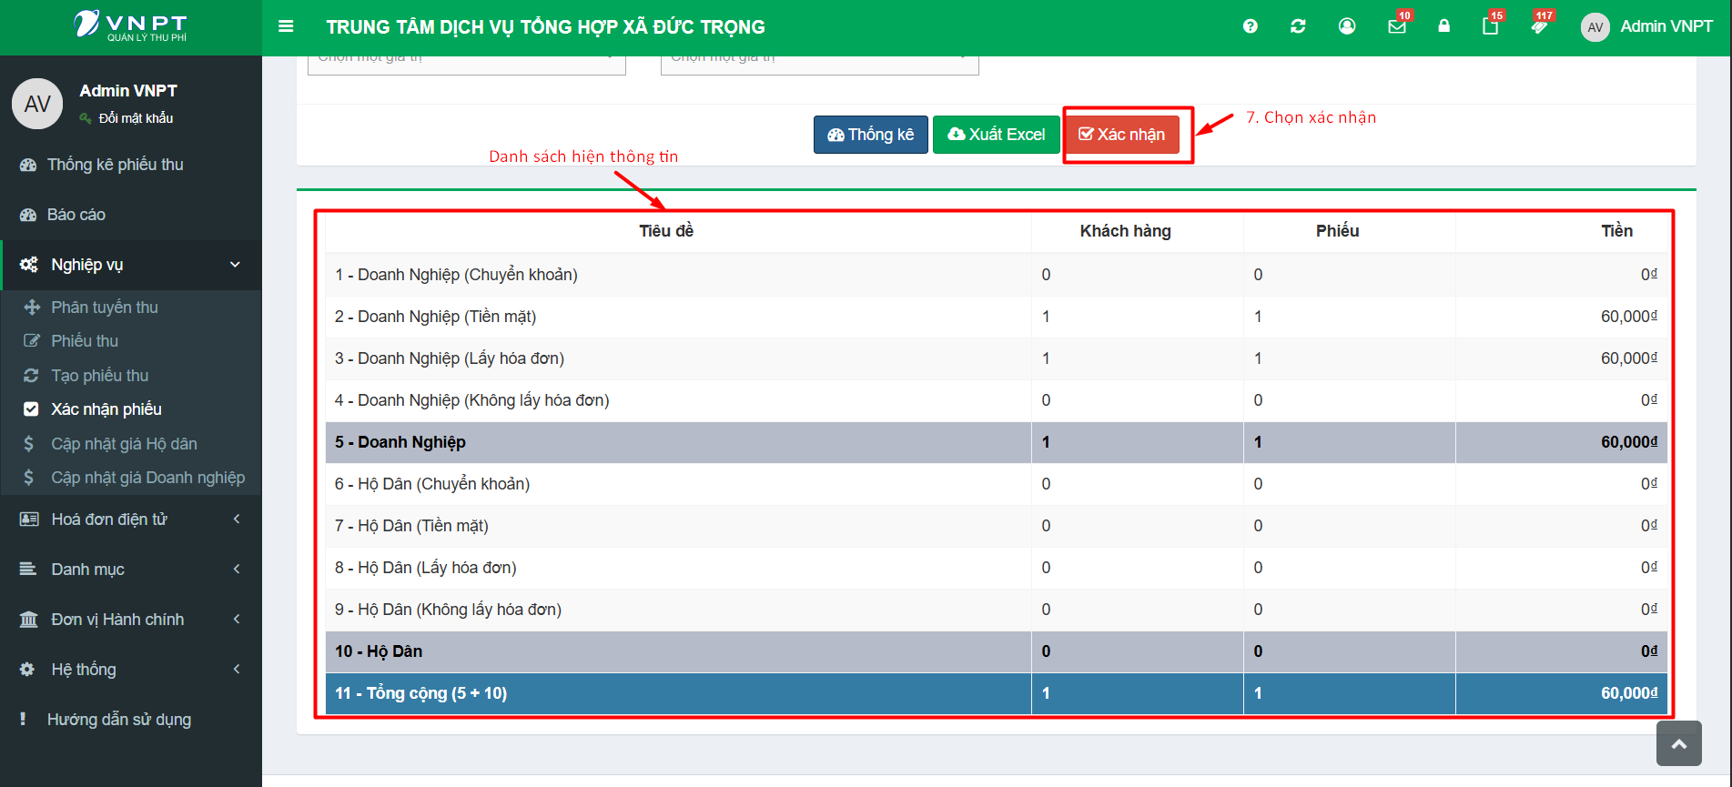

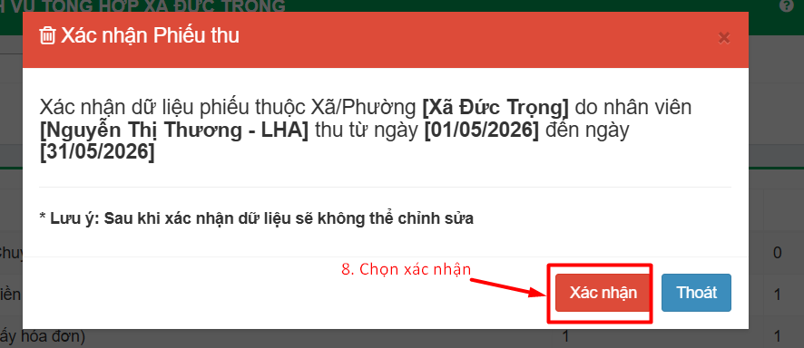

5.3 Hướng dẫn Tạo hóa đơn
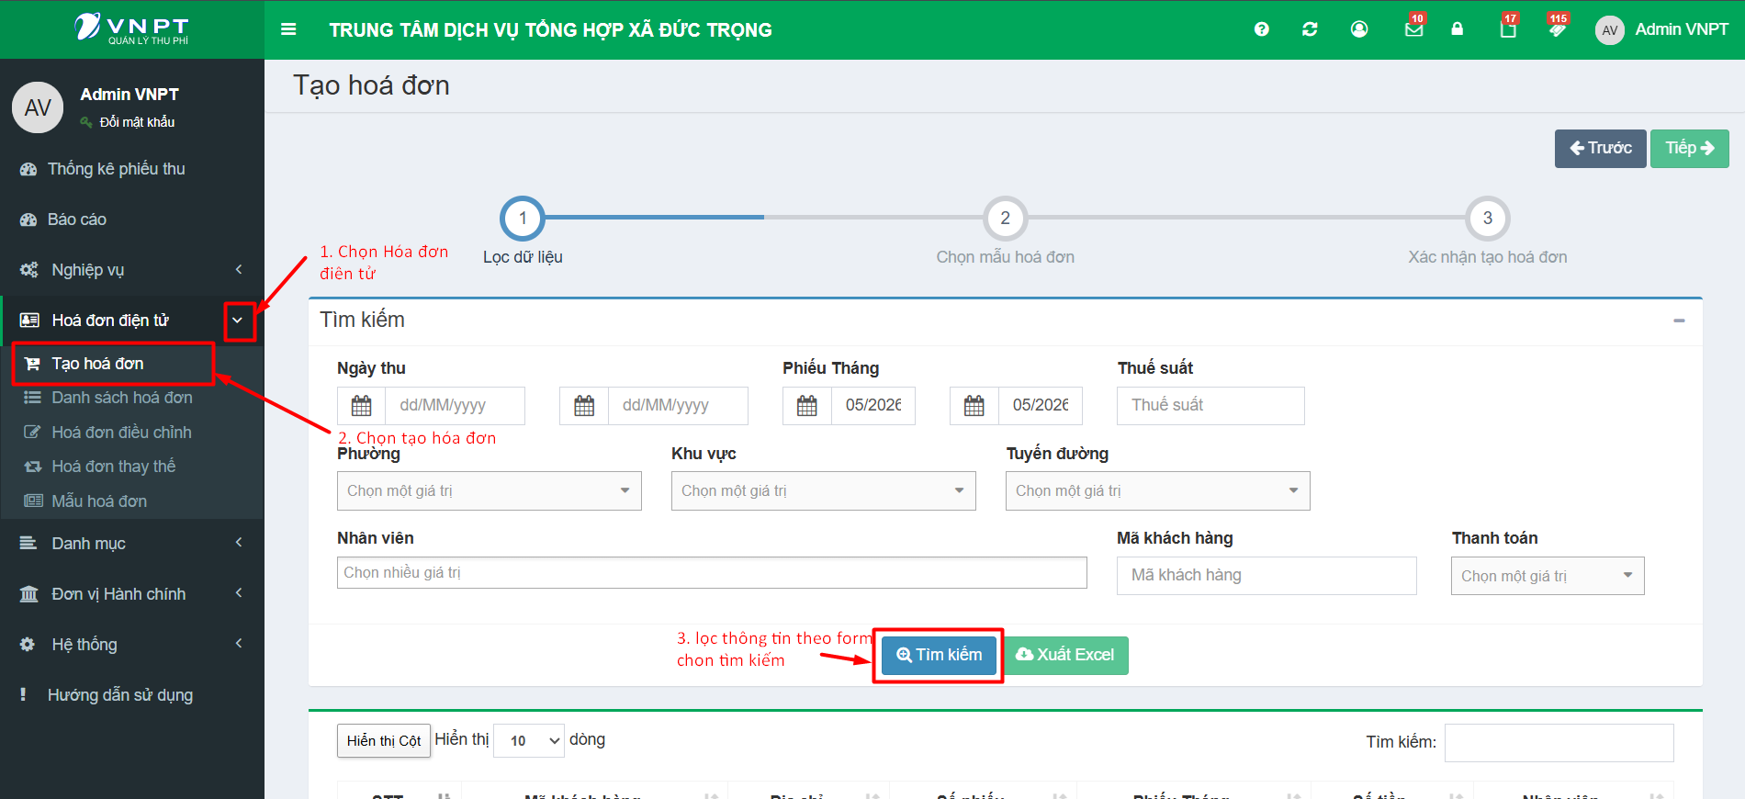

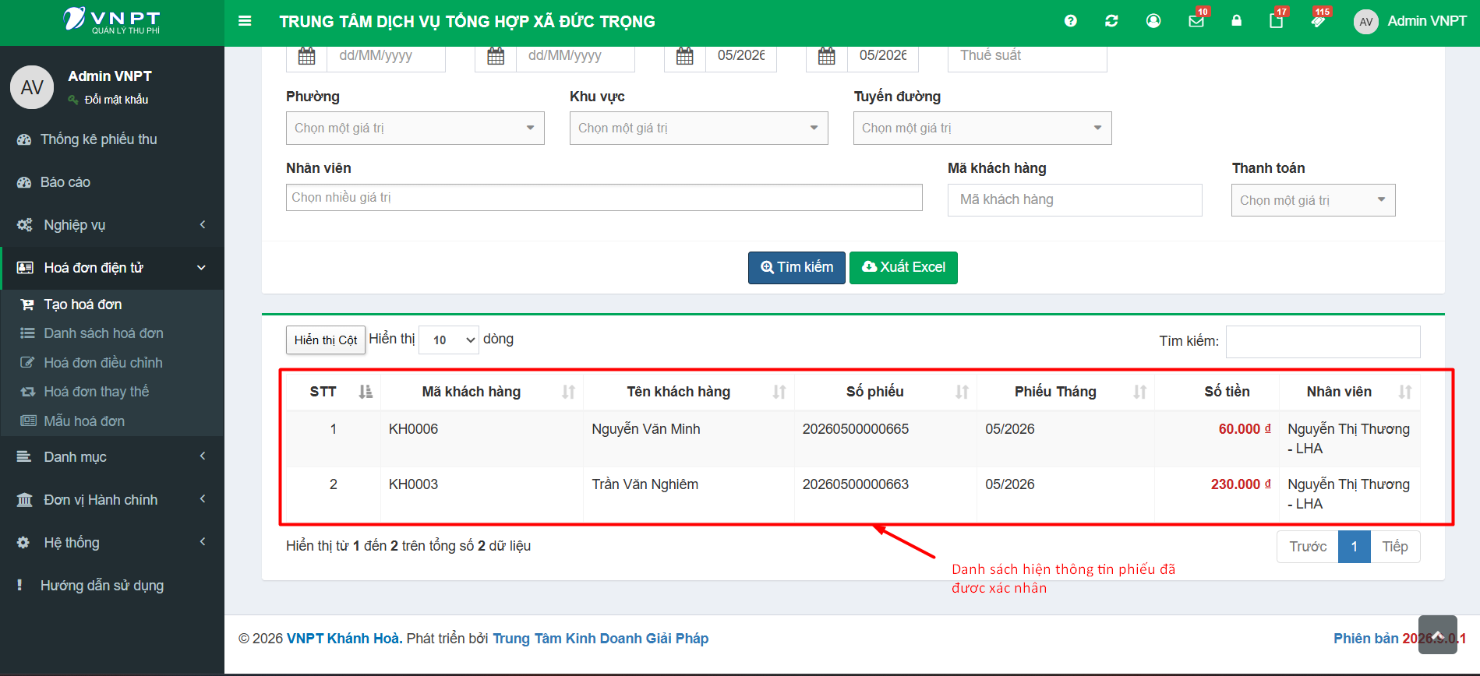

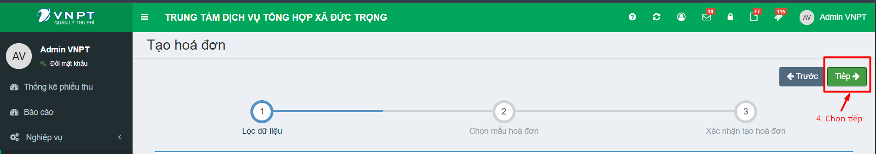

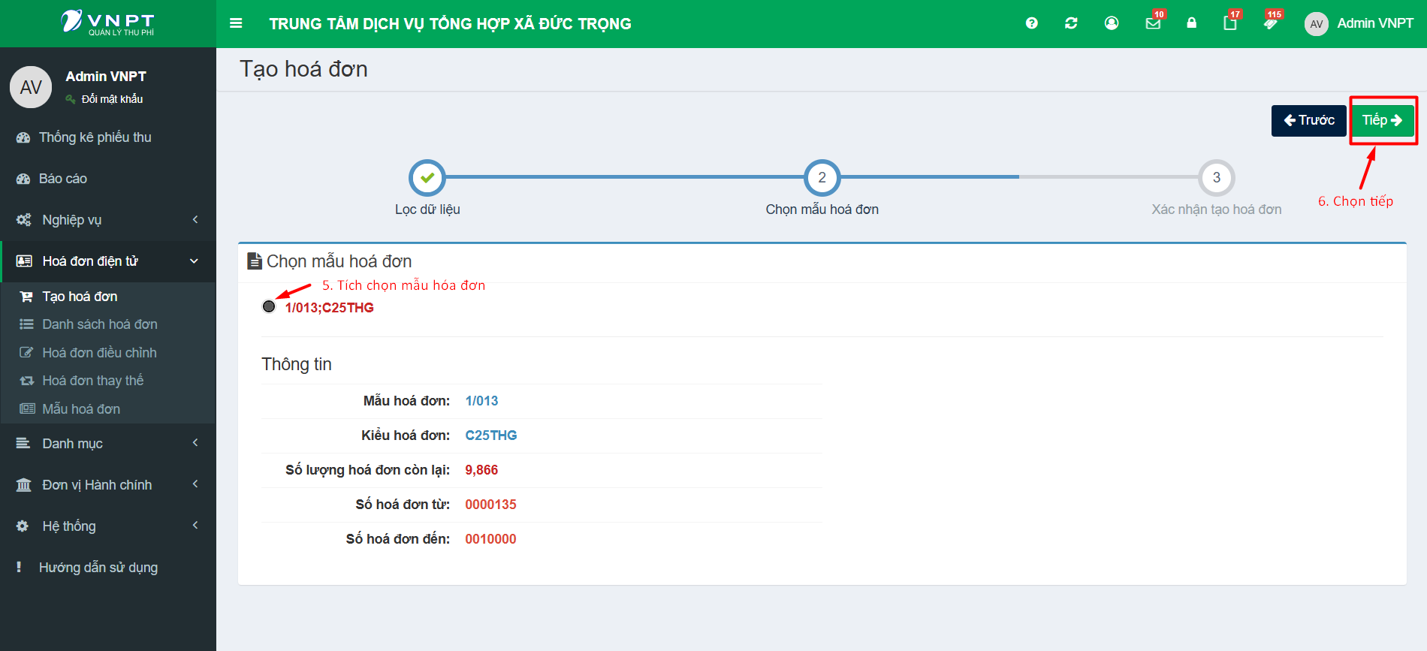

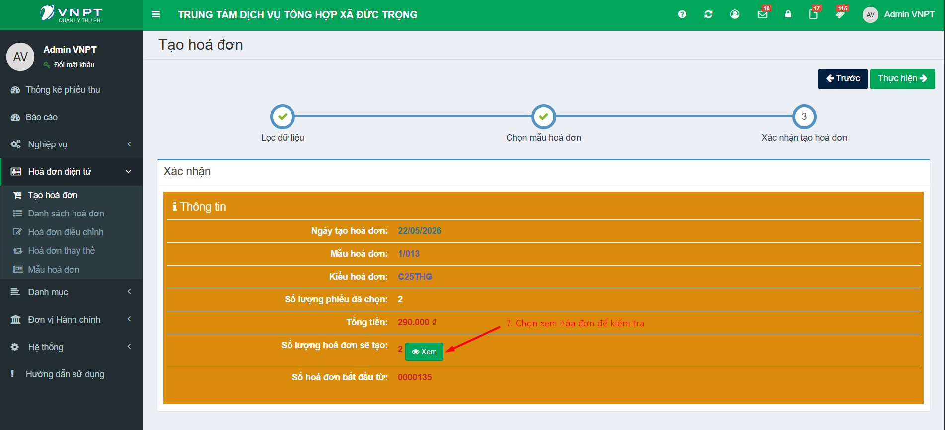

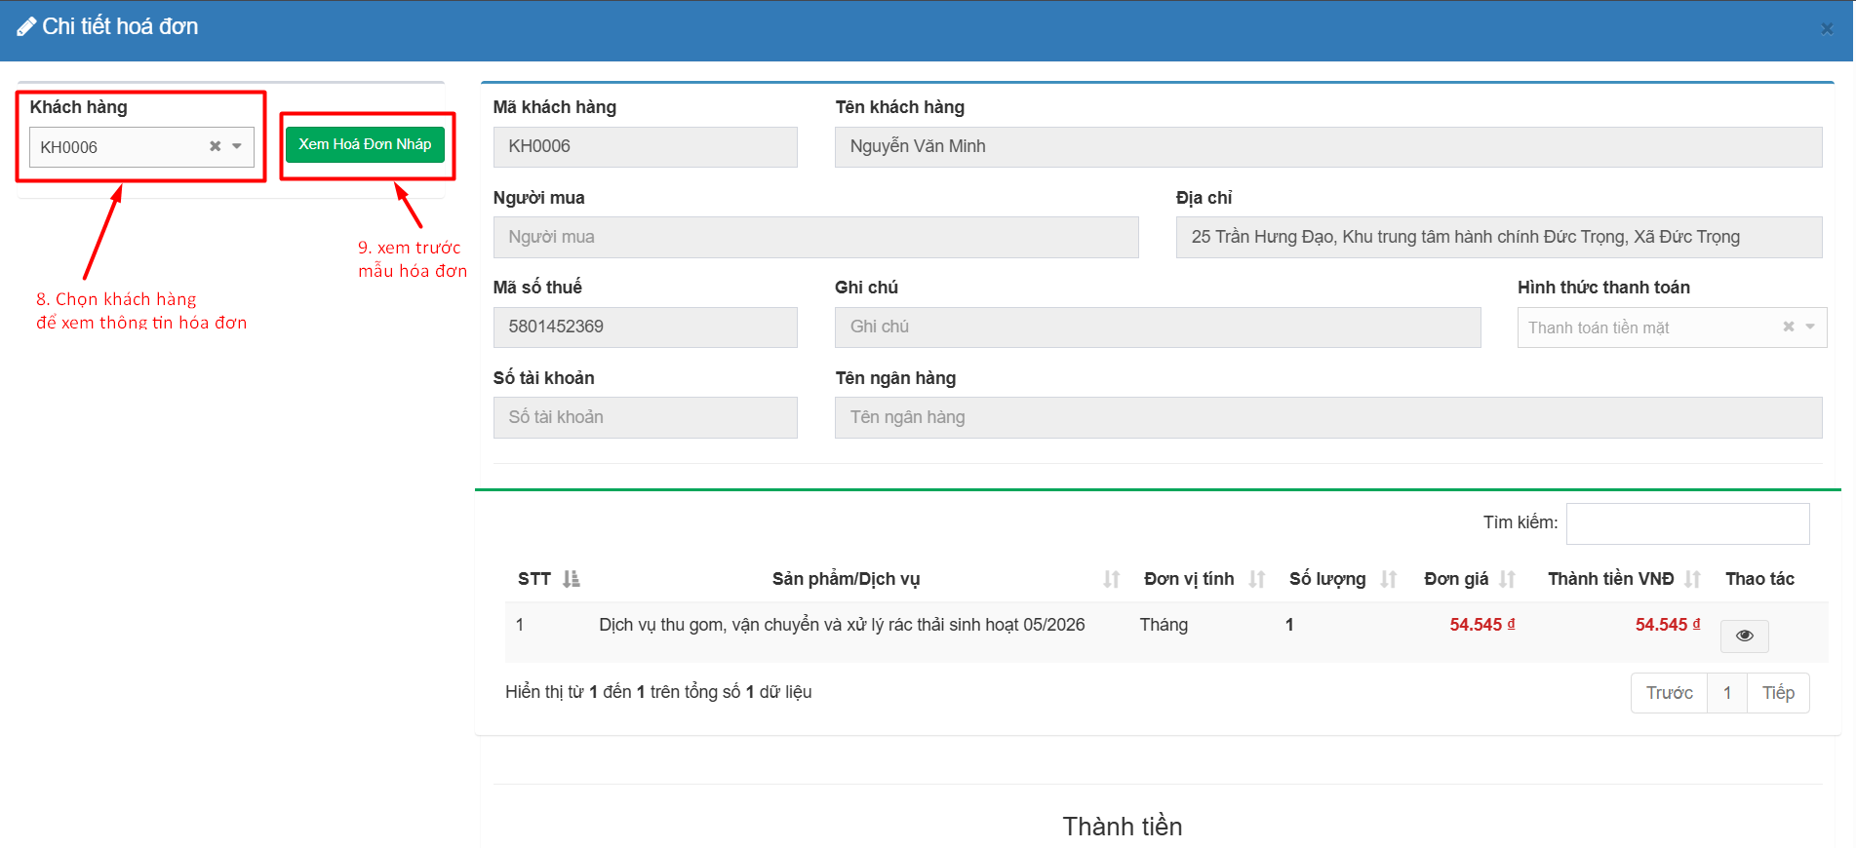
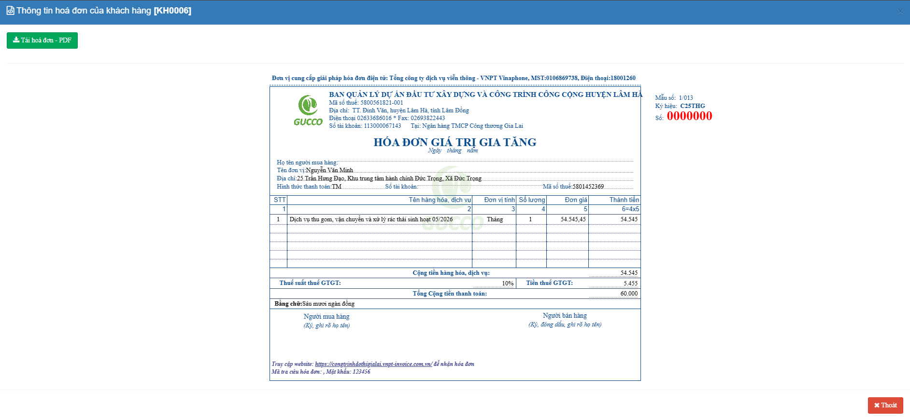

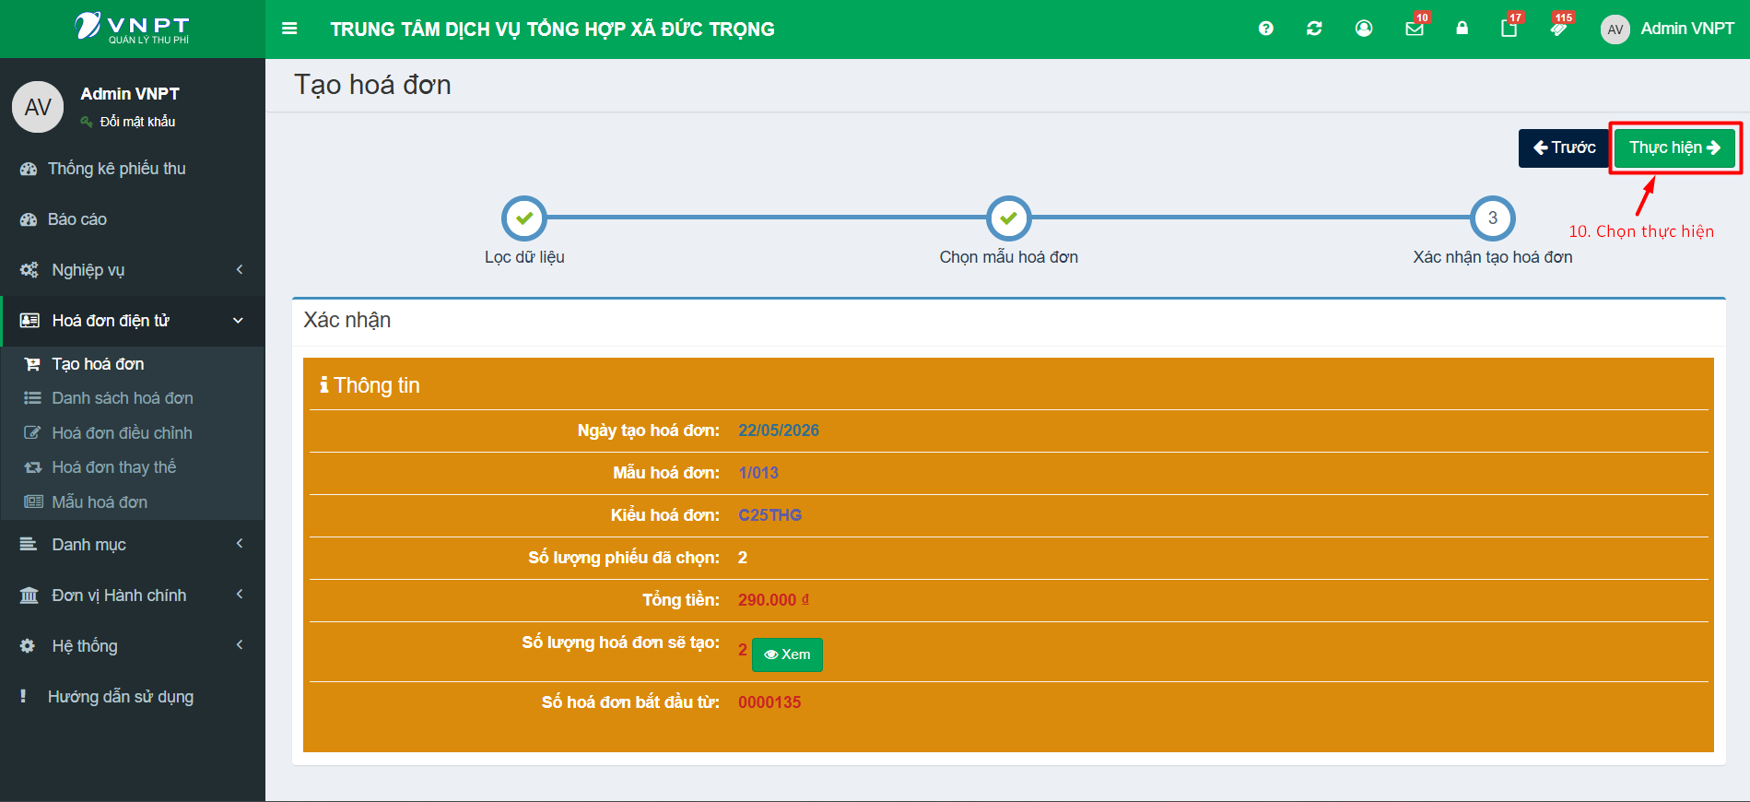

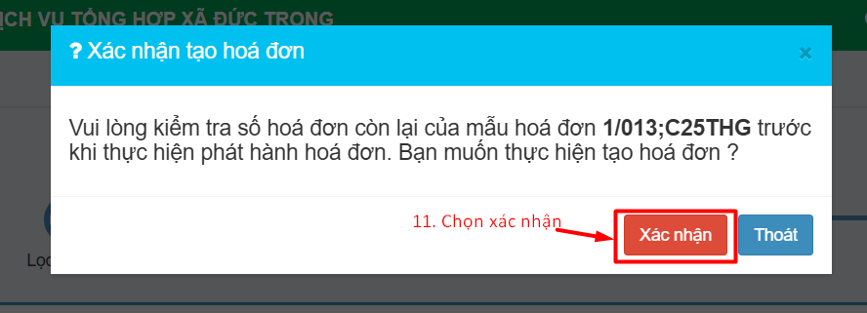

Phụ lục A – CHECKLIST CHỐT SỐ CUỐI THÁNG
STT | Nội dung kiểm tra | Trạng thái
1 | NVTP đã đồng bộ dữ liệu đầy đủ (toàn bộ NVTP) | ☐
2 | NVVP đã xuất báo cáo số 04 và gửi cho từng NVTP đối chiếu | ☐
3 | NVTP đã đối chiếu và xác nhận số liệu khớp với thực thu | ☐
4 | Xử lý xong toàn bộ chênh lệch (nếu có) | ☐
5 | NVVP đã xác nhận phiếu thu trên hệ thống cho từng NVTP | ☐
6 | NVVP + LĐĐ đã ký xác nhận báo cáo số 23 | ☐
7 | NVVP đã gửi báo cáo tổng hợp cho PKT | ☐
8 | PKT đã xác nhận thu đủ tiền & thông báo sẵn sàng xuất hóa đơn | ☐
9 | NVVP đã xuất hóa đơn điện tử cho toàn bộ doanh nghiệp | ☐
10 | NVVP đã xuất hóa đơn điện tử cho hộ dân có yêu cầu | ☐
11 | NVVP đã gửi báo cáo tình hình sử dụng hóa đơn cho PKT | ☐

⚠️ Sau bước 6 (ký xác nhận chốt số), không thể sửa phiếu trong kỳ. Mọi điều chỉnh sau đó phải có văn bản lý do và phê duyệt của LĐĐ.

Phụ lục B – QUY TẮC XUẤT HÓA ĐƠN ĐIỆN TỬ
Loại khách hàng | Điều kiện | Cách xuất | Lưu ý
Doanh nghiệp | Tất cả phiếu đã xác nhận | Mỗi phiếu → 1 hóa đơn riêng | Bắt buộc có MST & email hợp lệ trước khi xuất
Hộ dân – có lấy hóa đơn | NVTP đã tích chọn Lấy hóa đơn khi thu | Gộp tất cả phiếu trong kỳ → 1 hóa đơn + bảng kê | Không thể bổ sung sau khi NVTP đã xác nhận thu
Hộ dân – không lấy hóa đơn | NVTP không tích chọn | Không xuất hóa đơn | Khách hàng dùng biên lai in từ WooSim thay thế

Phụ lục C – DANH SÁCH BÁO CÁO CẦN XUẤT SAU CHỐT SỐ
Mã báo cáo | Nội dung | Dùng để | Gửi cho
Báo cáo số 04 | Bảng kê chi tiết dịch vụ theo từng NVTP | Đối chiếu số liệu thu với NVTP | NVTP + LĐĐ
Báo cáo số 23 | Tổng hợp số liệu chốt kỳ | Các bên ký xác nhận | NVVP + LĐĐ
BC chi tiết theo đối tượng | So sánh kế hoạch vs thực hiện theo loại KH | Theo dõi hiệu quả thu phí | LĐĐ
BC tổng hợp tình hình | Tổng hợp theo tháng, theo địa bàn | Báo cáo nội bộ định kỳ | LĐĐ + PKT
BC tồn nợ | Danh sách KH chưa nộp, phân theo số tháng nợ | Lên kế hoạch thu nợ tháng sau | LĐĐ + NVTP
BC tình hình hóa đơn | Số HĐ phát hành, điều chỉnh, thu hồi trong kỳ | Kiểm tra & báo cáo cơ quan thuế | PKT

Phụ lục D – CÁC LỖI THƯỜNG GẶP KHI CHỐT SỐ & XUẤT HÓA ĐƠN
Triệu chứng | Nguyên nhân & Hướng xử lý
Không thể chốt số liệu | Một hoặc nhiều NVTP chưa đồng bộ dữ liệu đầy đủ → yêu cầu toàn bộ NVTP đồng bộ lại trước khi tiến hành chốt
Số liệu hệ thống lệch với thực thu của NVTP | Có phiếu thu offline chưa đồng bộ, hoặc NVTP ghi nhận sai → đối chiếu từng NVTP theo báo cáo số 04, yêu cầu đồng bộ bổ sung & điều chỉnh phiếu sai
Không tạo được hóa đơn cho khách hàng | Phiếu chưa được xác nhận, hoặc KH thiếu MST / email → xác nhận phiếu trước (mục 5.2), bổ sung MST & email trong trang chi tiết KH
Hóa đơn gửi sai địa chỉ email | Email KH chưa cập nhật đúng → vào chi tiết KH → Chỉnh sửa → cập nhật email đúng → phát hành lại
Hóa đơn bị từ chối bởi cơ quan thuế | MST hoặc tên doanh nghiệp sai → lập biên bản điều chỉnh → sửa thông tin KH → phát hành hóa đơn thay thế
Phát hiện sai sót sau khi đã ký chốt số | Không thể sửa trực tiếp → báo LĐĐ phê duyệt → NVVP ghi chú sai lệch có chữ ký các bên → xử lý trong kỳ sau

Phụ lục E – LỊCH CHỐT SỐ & XUẤT HÓA ĐƠN CUỐI THÁNG
Thời điểm | Việc cần làm | Người thực hiện
Ngày làm việc cuối – buổi sáng | Đồng bộ dữ liệu lần cuối | NVTP
Ngày làm việc cuối – buổi chiều | Xuất báo cáo số 04 & 23 → gửi NVTP đối chiếu | NVVP
Sau khi đối chiếu xong | Ký xác nhận báo cáo số 23 | NVVP + NVTP + LĐĐ
Sau khi ký xác nhận | Xác nhận phiếu thu trên hệ thống | NVVP
Sau xác nhận phiếu | Gửi báo cáo tổng hợp cho PKT | NVVP
Sau khi PKT xác nhận đã thu đủ tiền | Xuất hóa đơn điện tử (doanh nghiệp + hộ dân có yêu cầu) | NVVP
Cuối tháng | Xuất báo cáo tình hình hóa đơn gửi PKT | NVVP

Phụ lục F – NHÓM QUYỀN LIÊN QUAN CHỐT SỐ & HÓA ĐƠN
Nhóm quyền | Chức năng liên quan | Vai trò thường được cấp
Kế hoạch kinh doanh | Xác nhận phiếu thu, chốt số liệu cuối kỳ | NVVP
Hoá đơn điện tử | Phát hành, điều chỉnh, thu hồi hóa đơn điện tử | NVVP
Quản trị đơn vị | Ký xác nhận số liệu, xuất & duyệt báo cáo tổng hợp | NVVP + LĐĐ
Kế toán | Xác nhận đã thu tiền từ NVTP, đối soát báo cáo tài chính | PKT
Xem báo cáo | Truy cập báo cáo số 04, 23, BC tồn nợ, BC hóa đơn | LĐĐ / PKT / NVVP
Thu phí | Ký xác nhận đối chiếu số liệu phần NVTP trong báo cáo số 23 | NVTP

